초록
본 연구는 프레젠테이션(PPT) 준비 시 발생하는 스크립트 작성 부담을 줄이고, 사용자 의도를 효율적으로 반영하기 위한 자동화 시스템을 제안한다. 제안 시스템은 대형 언어 모델(LLM)과 검색 결합 생성(Retrieval-Augmented Generation, RAG) 기법을 활용하여, PPT 슬라이드 텍스트와 사용자의 구어체 발화(음성 입력)를 통합·분석한 뒤, 자연스럽고 정확한 발표 스크립트를 자동으로 생성한다. 사용자는 각 슬라이드별로 간단히 발표 내용을 말로 입력하면, 음성 인식을 통해 텍스트화된 자료가 LLM에 전달되고, RAG를 통해 PPT와 연계된 구체적 맥락이 반영되어 발표체 문장이 완성된다.
생성된 스크립트는 추가적인 수정 작업 없이 곧바로 활용 가능하며, 사용자가 ‘영상 생성’ 버튼을 클릭하면 TTS(Text-to-Speech)를 통해 음성이 합성되고, 이어 Wav2Lip 모델을 이용해 사용자 사진(또는 영상)에 립싱크를 적용함으로써 실제 발표 장면과 유사한 영상을 손쉽게 제작할 수 있다. 이처럼 TTS와 립싱크는 핵심 연구 영역이라기보다 발표 영상을 원하는 사용자의 편의성과 몰입도를 높이는 보조 기능 역할을 수행한다.
프로토타입은 Streamlit 환경에서 구현되어, 누구나 간단히 웹 기반으로 PPT를 업로드하고 음성을 녹음하여 발표 스크립트와 영상을 생성해 볼 수 있다. 후속 연구에서는 사용자 목소리 합성(커스텀 TTS), 다국어 지원 등을 통해 시스템 활용성을 향상시키고자 한다.
제 1 장 서론
1.1 연구의 배경 및 목적
최근 프레젠테이션 자동화 분야에서 인공지능(AI)을 활용한 스마트 대본 생성 서비스들이 활발히 출시되고 있다. 예컨대, 유니파이어(Unifire.ai)는 발표 스크립트를 구조화하고 일관성 있게 작성할 수 있도록 지원하며, DrLambda는 다양한 형식의 발표 자료(PDF, PPT 등)를 기반으로 스크립트를 생성하고 음성 변환까지 지원하는 플랫폼이다. 또한, 뤼튼(Wrtn)은 사용자로 하여금 발표 자료를 업로드한 뒤 클릭 몇 번만으로 대본 초안을 생성하게끔 함으로써 제작 시간을 획기적으로 단축한다.
이러한 서비스들은 공통적으로 PPT 등 발표 자료를 기반으로 대본을 자동 생성해준다는 점에서 사용자 편의를 높이고 있다. 그러나 발표자가 어느 부분을 강조하고 싶은지, 어떠한 논리 흐름을 선호하는지와 같은 세부적 의도를 제대로 반영하기는 어렵다는 한계가 존재한다. 대부분 단순 요약 기법을 활용하거나, 표면적인 문서 내용을 토대로 문장을 재구성하기 때문에, 사용자가 전달하고자 하는 핵심 메시지가 충분히 드러나지 않거나 맥락의 일관성이 떨어지는 경우가 발생한다. 결과적으로, 자동 생성된 대본을 사용자가 추가 수정하는 데 상당한 시간이 소요되며, 이로 인해 사용자 만족도도 제한적으로 높아질 수밖에 없다.
한편, 대형 언어 모델(Large Language Model)을 활용한 텍스트 생성 기술은 최근 몇 년간 급격히 발전해, 다양한 분야에서 자연스럽고 풍부한 언어 처리 능력을 보여주고 있다. 특히, 검색 결합 생성(Retrieval-Augmented Generation) 기법은 외부 문서나 추가 데이터베이스에서 검색한 정보를 모델의 입력에 반영함으로써, 단순한 문장 생성에 그치지 않고 정확성과 문맥 적합도를 크게 높일 수 있는 방법으로 주목받고 있다. 이러한 배경 아래, 사용자의 발표 자료와 함께 사용자가 제공한 설명(구어체 발화, 추가 문서 등)을 동시에 활용하여, 발표 스크립트가 보다 깊이 있고 의도에 부합하도록 생성될 수 있는 기회가 열리고 있다.
그러나 아직 시중에 나와 있는 자동화 솔루션들은 주로 발표 자료 자체를 요약하는 수준에 머물고 있으며, 사용자의 개별적 의도나 발표 맥락을 정교하게 반영하는 데에는 한계가 있다. 또한, 검색 결합 생성 기법을 적용한다고 해도, 검색된 텍스트와 사용자 요구를 어떻게 조합해 논리적이고 일관된 대본으로 완성할지에 대한 설계 원리가 명확히 제시되지 않은 실정이다. 더 나아가, 대형 언어 모델 특유의 환각 문제나, 검색된 텍스트가 지나치게 방대할 경우 오히려 맥락이 파편화되는 문제도 함께 고려해야 한다.
이에 본 연구에서는, 간단한 구어체 발화를 통해 사용자가 전달하고자 하는 핵심 메시지와 발표 자료(슬라이드 텍스트, 참고 문서 등)의 내용을 체계적으로 연계하여, 논리적으로 일관되면서도 사용자 의도를 충분히 반영한 발표 대본을 자동으로 작성하는 방안을 제시하고자 한다. 이를 위해, 음성 인식 기술을 통해 추출된 사용자 발화 정보와 발표 자료에 담긴 핵심 내용을 효과적으로 결합할 수 있는 대본 설계 프로세스를 마련하고, 모델의 재학습(fine-tuning) 없이도 원하는 형태의 출력을 얻을 수 있도록 프롬프팅 전략을 정교하게 설계한다. 또한, 자동 생성된 대본을 음성 합성(Text-to-Speech)으로 전환하고, 립싱크 영상으로 구현할 수 있는 추가 기능까지 통합함으로써, 프리미팅(사전 미팅)이나 영상 기반 발표 등 실제 현장에서 발표 자료로 곧바로 활용할 수 있는 형태를 제시한다. 이를 통해 발표 준비 과정에서 반복되는 수작업과 수정 시간을 단축하고, 나아가 사용자 만족도와 발표 효율성을 높일 수 있는 모델을 구축하고자 한다.
1.2 관련 연구
“Towards Understanding Retrieval Accuracy and Prompt Quality in RAG Systems”(Zhao et al., 2023)는 LLM 기반 검색 결합 생성(RAG) 시스템에서 검색 정확도, 문서 선택 방식, 프롬프트 기법이 최종 생성 결과의 정확성과 신뢰도에 어떤 영향을 미치는지 분석한 연구로서, 발표 대본 작성과 같은 텍스트 생성 작업에도 직접적인 시사점을 제공한다. 이 연구는 코드를 생성하거나 질의응답(QA) 작업을 수행하는 과정에서, 단순히 LLM 자체의 성능이나 검색 정확도만으로는 충분하지 않으며, 적절한 프롬프트 기술과 문서 선택 전략을 함께 고려해야 높은 품질의 결과물을 얻을 수 있음을 입증했다. 예컨데, 검색된 문서를 과도하게 많이 포함하면 모델이 혼란을 겪어 오히려 성능이 떨어질 수 있고, 특정 작업에는 Chain-of-Thought, Self-Refine 등 고급 프롬프팅이 유효하지만 다른 작업에서는 그렇지 않을 수 있음을 실험적으로 확인하였다. 이는 발표 자료(슬라이드 텍스트, 사용자 발화 등)를 활용해 대본을 자동 생성하는 경우에도, 단순히 검색된 정보를 많이 넣거나 최신 언어 모델을 사용한다고 해서 모두 만족스러운 결과를 보장할 수 없음을 의미한다.
“A Systematic Survey of Prompt Engineering in Large Language Models: Techniques and Applications”(Sahoo et al., 2024)는 최근 부상한 프롬프트 엔지니어링 기법을 대표적으로 정리한 연구로서, 모델 파라미터를 직접 수정하지 않고도 다양한 작업에서 대형 언어 모델(LLM)이 지니고 있는 지식을 효율적으로 활용하는 방법을 체계적으로 소개한다. 전통적으로는 LLM을 특정 과업에 최적화하기 위해 대규모 학습 데이터나 별도의 파인튜닝이 필요했으나, 이 연구에 따르면 간단한 지시문(prompt)만 잘 구성해도 상당한 성능 개선을 기대할 수 있다. 특히 Zero-Shot이나 Few-Shot 기법을 예로 들며, 최소한의 예시(혹은 예시 없이 명확한 질의)만을 제공해도 높은 성능을 끌어낼 수 있음을 다양한 실험 결과로 입증하였다. 이는 PPT 발표 자료를 바탕으로 대본을 자동 생성하려는 시도에서도, 사용자의 간단한 발화나 텍스트 입력을 적절히 구조화해 모델에 전달함으로써, 구체적인 파인튜닝 없이도 충분히 활용 가능한 잠재력이 있음을 시사한다.

제 2 장 배경 지식
2.1 대형 언어 모델(LLM)
최근 인공지능 분야에서 가장 주목받는 혁신 중 하나는 대형 언어 모델(Large Language Model, 이하 LLM)의 발전이다. LLM은 방대한 양의 텍스트 데이터를 학습하여 문맥 이해와 자연어 생성 능력을 크게 향상시킨 신경망 기반 언어 모델이다. 전통적인 자연어 처리 기법은 규칙 기반 혹은 제한된 범위의 코퍼스를 활용하여 문맥 이해에 한계가 있었으나, LLM은 수억에서 수천억 개 이상의 매개변수를 포함한 대규모 신경망 아키텍처를 통해 이와 같은 제약을 극복하였다.
LLM은 대개 트랜스포머(Transformer) 구조를 기반으로 하며, 학습 과정에서 마스킹(masking)과 다음 단어 예측(next-token prediction)을 사용한다. 이를 통해 단순 문맥 추론을 넘어 복잡한 추론 및 의미적 연결을 처리하는 능력을 확보하였다. 대표적인 예로 GPT(ChatGPT), GPT-4, LLaMA 시리즈 등은 번역, 요약, 코딩 지원, 질의응답 등 다양한 작업에서 높은 성능을 보인다. 특히, 최근 Copilot, Bard와 같은 모델은 자연어 입력만으로 프로그래밍 작업을 지원하는 수준에 이르렀다.
표 1은 현재 널리 사용되는 주요 LLM의 기능적 특징과 한계를 비교한 자료이다. 예를 들어, GPT-4는 고성능 다목적 모델로 다양한 작업에서 우수한 성능을 발휘하지만, 높은 컴퓨팅 자원과 비용을 요구한다. 반면, LLaMA 2는 오픈소스 특성과 경량화된 구조를 통해 커스터마이징 및 실험적 활용에 적합하다. 또한, Claude 2는 윤리적 안전성과 신뢰성에 중점을 두어 대화형 응용에 유리하지만, 보수적인 답변으로 인해 창의적 작업에는 한계가 있다.
이처럼 LLM은 모델마다 고유한 강점과 약점을 지니고 있어, 특정 작업의 요구사항에 맞춘 적절한 모델 선택이 중요하다. 또한, 사전학습(pre-training)과 미세 조정(fine-tuning) 과정에서 수집된 데이터의 통계적 성격으로 인해 환각(hallucination) 현상이 발생할 수 있으므로, 모델 결과의 신뢰도를 검증하거나 외부 지식(Retrieval-Augmented Generation)을 활용하는 등의 보완책이 필요하다. 이러한 과정을 통해 LLM은 다양한 응용 분야에서 점차 그 활용 범위를 확장해 나가고 있다.
모델 이름 | 개발사 | 주요 특징 | 기능적 강점 | 약점/제한
GPT-4o | OpenAI | 고성능 다목적 모델로 다양한 텍스트 작업에 탁월함. | 다양한 작업 수행 가능  (텍스트 생성, 번역, 코딩, 분석), 확장성 높음. | 고성능을 위해 많은 컴퓨팅 자원 필요, 비용이 높을 수 있음.
LLaMA 2 | Meta | 오픈소스이며 다양한  크기로 제공, 커스터마이징 용이함. | 모델 경량화, 다양한  도메인에서의 실험 및 개발에 적합. | 일부 작업에서  GPT-4o에 비해 성능이 낮을 수  있음, 유지보수의 기술적 노력 필요.
Claude 2 | Anthropic | 윤리성, 안전성에 집중된  대화형 모델. 의도 파악과 안전한 답변에 특화됨. | 헬프데스크, 윤리적  이슈 대응, 신뢰성 있는 대화형 챗봇에 적합. | 보수적인 답변으로 인해 창의적이거나  열린 응답이 어려울 수 있음.
PaLM 2 | Google DeepMind | 다국어 처리 및  텍스트/코드 작업에  최적화됨. 구글 생태계에 통합. | 번역, 문서 생성 및 요약, 코딩 지원 등 다양한 언어 기반 작업에서 강점. | 구글 환경에  최적화되어 다른 플랫폼에 대한  활용에 제약이 있을 수 있음.
Mistral | Mistral AI | 경량화된 오픈소스 모델로 다양한 환경에서 효율적 성능. | 모바일, 엣지 컴퓨팅 및  경량화가 필요한 서비스에 적합. | 작은 모델 크기로 인해 복잡한 언어  생성 작업에서 성능 저하 가능성.
Orca 2 | Microsoft Research | 소규모 모델이지만 정교한 학습으로 고효율의 지식 처리 능력 보유. | 지식 응답 시스템,  Q&A, 고객 지원에 뛰어나며 자원 효율적 사용. | 고차원적이고  복잡한 작업에서는 성능이 제한될 수 있음.

2.2 프롬프팅 엔지니어링
프롬프팅 엔지니어링(Prompt Engineering)은 대형 언어 모델의 내부 파라미터를 직접 수정하지 않고도, 적절히 설계된 입력(프롬프트)을 통해 모델이 원하는 출력(답변, 텍스트, 코드 등)을 도출하도록 유도하는 기법을 의미한다. 이는 대규모 학습 데이터나 파인튜닝 없이, 이미 사전학습된 LLM이 보유한 방대한 지식을 효율적으로 끌어내는 방법론으로서 최근 각광받고 있다.
프롬프팅 엔지니어링은 LLM의 동작 원리를 이해하고 활용하는 데 필수적인 요소로, 사용자의 요구를 모델에게 명확히 전달할 수 있도록 프롬프트를 설계하는 과정에서 창의성과 문제 해결 능력을 요구한다. 적절히 설계된 프롬프트는 모델이 기존 데이터에서 학습한 지식을 최대한 활용하도록 유도하며, 이를 통해 복잡한 작업을 간단하게 해결할 수 있다. 반면, 잘못된 프롬프트는 모델이 오답이나 비효율적인 출력을 생성하게 할 수 있으므로, 프롬프트 설계는 결과의 품질을 결정짓는 핵심 요소로 작용한다.
대표적인 접근 방식으로는 Zero-Shot과 Few-Shot이 있다. Zero-Shot은 모델에게 작업 지시만 제시하고 예시는 제공하지 않는 방식으로, 간단한 명령형 문장이나 문제 서술만으로도 LLM이 맥락을 유추하여 답변을 생성하게 한다. 반면 Few-Shot은 예시 문장 몇 개를 제시함으로써, 모델이 해당 문제 유형이나 응답 패턴을 짧은 문맥 안에서 학습하도록 돕는 방식이다. 예를 들어, 두세 개의 문제-답 예시를 덧붙여주면 모델이 패턴을 파악해 새로운 입력에 대해서도 유사한 형식과 논리로 답변을 생성한다.
이외에도 다양한 프롬프팅 기법이 활용되고 있다. 표 1은 Few-Shot, Zero-Shot, Chain-of-Thought(CoT), Role-Play, According-to-Prompting 등 주요 프롬프팅 기법의 정의, 특징, 그리고 각 기법의 효과를 요약하고 있다. CoT 기법은 단계별 추론 과정을 통해 복잡한 문제를 더 정확히 해결할 수 있으며, RAG 기법과 결합 시 모델 환각을 줄이고 신뢰도 높은 답변을 얻는 데 기여한다. 또한 특정 스타일의 답변을 유도하기 위해 역할 지시문을 활용하거나, 금지 문구를 추가해 불필요한 내용을 억제하는 등 프롬프트 설계가 하나의 전문 영역으로 자리 잡고 있다. 이러한 기법의 핵심 목표는 최소한의 변경으로 최대한의 효과를 얻는 데 있으며, 특히 모델 재학습이나 추가 파인튜닝이 어려운 상황에서 유용하다. 이로 인해 프롬프팅 엔지니어링은 다양한 산업과 연구 현장에서 최소한의 비용과 인력으로 LLM을 효율적으로 적용하고 확장하는 데 현재 널리 활용되고 있다.
표 1
프롬프팅 기법 | 정의 | 특징 | 적용 시 효과
Few-Shot Prompting | 몇 가지 예시를 프롬프트에 포함하여 모델이 작업을 더 효과적으로 수행하도록 유도하는 방식 | - 모델이 사전 학습하지 않은 작업도 소수의 예시만으로 높은 성능 발휘  - 파라미터가 클수록 효과 증대 | 성능 향상 및 학습 비용 절감: 복잡한 작업에서도 높은 정확도와 일관성 도출 가능
Zero-Shot Prompting | 하나의 예시도 제공하지 않고 작업을 수행하도록 요청하는 방식 | - 예시가 없이도 명확한 문장이나 지시어로 작업을 요청함  - 사전 훈련 데이터를 기반으로 패턴 인식 | 학습 데이터의 일반화된 능력을 활용하여 단순 명령으로도 복잡한 문제를 해결 가능
Chain-of-Thought Prompting | 문제를 순차적으로 해결하도록 프롬프트를 구성하여 논리적 추론을 수행하도록 유도하는 방식 | - "Step-by-Step" 형태의 프롬프트 구조  - 단계별로 문제를 나누어 해결하는 과정을 제시 | 논리적/수학적 추론 능력 향상: 복잡한 문제를 단계적으로 해결하여 명확하고 일관된 답변 도출
Role-Play Prompting | 모델에게 특정 역할을 부여하여, 그 역할에 맞는 답변을 생성하도록 유도하는 방식 | - "전문가", "상담사" 등 구체적인 역할을 부여  - 페르소나를 통해 맥락에 맞는 답변 생성 | 특정 상황에 맞춘 전문성 있는 응답 제공: 역할에 맞는 답변으로 상황 이해도 및 응답의 질 향상
According-to Prompting | 특정 출처를 명시하여 모델이 해당 출처의 내용을 참조하여 답변하도록 유도하는 방식 | - "나무위키에 따르면" 등 출처를 명시  - 출처 기반으로 정보를 제한하여 환각(Hallucination) 최소화 | 정확도 향상 및 출처 신뢰성 확보: 불필요한 환각을 방지하고, 신뢰할 수 있는 정보 기반의 응답 생성

2.3 RAG (Retrieval-Augmented Generation)
RAG는 검색 증강 생성(Retrieval-Augmented Generation)의 약자로, LLM이 답변을 생성할 때, 내부 언어 모델 지식만을 사용하는 대신 외부 데이터베이스나 검색 엔진으로부터 관련 정보를 가져와 프롬프트에 통합함으로써 정확도와 신뢰도를 높이는 방식을 의미한다. 기존 LLM은 사전학습 시점 이후의 새로운 정보를 반영하기 어려우며, 데이터셋 내에 없는 사실적 지식을 요구할 경우 환각(hallucination) 문제가 발생하기도 한다. RAG는 이 같은 단점을 완화하기 위해 외부 지식 소스를 적극 활용하는 전략이다.
실제 구현에서는, 먼저 사용자의 질문이나 요청을 분석해 쿼리(Query)를 생성하고, 이를 기반으로 외부 검색 시스템(예: ES, FAISS, Pinecone, 전통적 BM25 등)에서 관련 문서를 몇 건 추출한다. 그런 다음, 추출된 문서를 요약하거나 발췌해, 최종적으로 LLM에 투입하는 프롬프트에 첨부한다. 이 과정을 통해 모델은 학습 시점에 없던 새로운 정보까지 활용해 답변을 작성할 수 있다. 예컨대, 특정 업종에 특화된 문서를 참조해야 하는 경우, RAG 기법이 큰 강점을 발휘한다. 위 과정은 이미지 1에서 간략히 시각화 된 바와 같이, 문서 검색 단계와 LLM에 의한 답변 생성 단계로 구성된다.
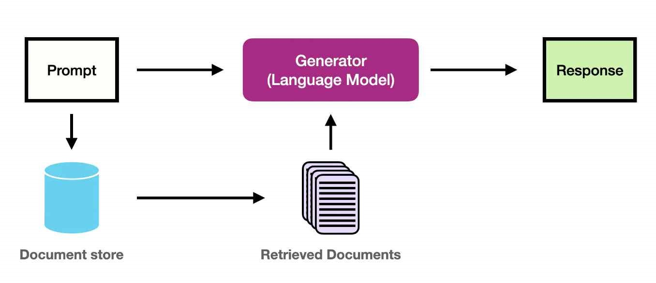
RAG가 주목받는 또 다른 이유는, 사실 검증과 오류 방지 차원에서도 유용하다는 점이다. 단순히 모델이 내장된 통계적 상관관계로 답변을 생성할 때는, 부정확한 정보를 말하거나, 존재하지 않는 사실을 지어내 상황이 발생할 수 있다. 반면, RAG는 명시적으로 검색된 문서를 그대로 프롬프트에 삽입하거나 요약하므로, 해당 근거 문서를 함께 검토하거나 사용자에게 제시함으로써 신뢰성을 높일 수 있다.
다만 RAG를 효과적으로 적용하기 위해서는, 문서 검색과 문맥 통합 단계에서 노이즈를 줄이고, LLM의 환각 현상과 실제 검색 결과가 충돌하지 않도록 설계해야 한다. 검색 문서를 너무 많이 넣으면 모델이 혼란을 일으켜 오히려 정확도가 떨어질 수 있고, 적게 넣으면 필요한 정보가 누락될 수 있다. 따라서 검색 결과의 품질과 문서 요약·추출 전략, 그리고 프롬프트 구성 방식을 함께 최적화하는 것이 중요하다.

제 3 장 제안 시스템 설계
3.1 전체 구조
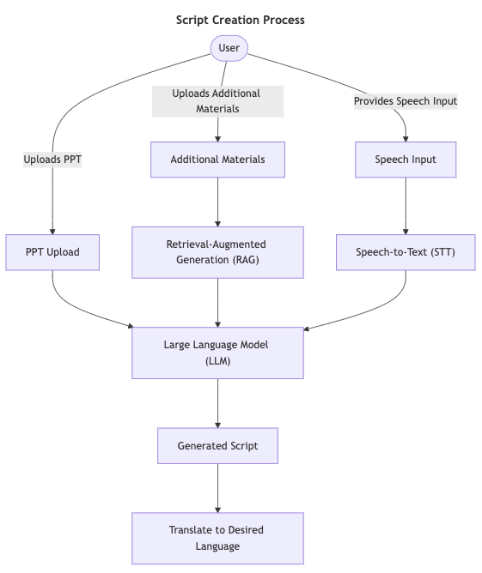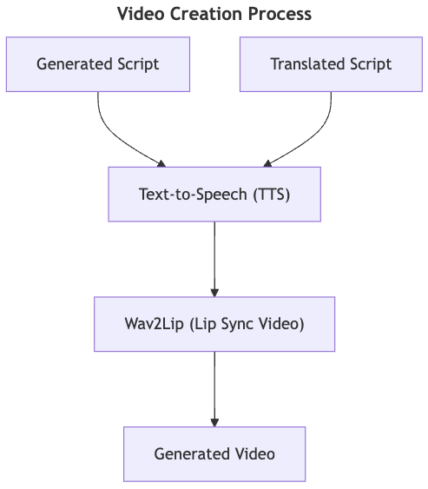
본 연구에서 제안하는 시스템은 PPT 자료, 사용자의 구어체 음성 발화, 그리고 추가 자료를 결합하여 자동으로 발표 스크립트를 생성하고, 나아가 TTS 변환 및 립싱크 영상을 제작함으로써 발표 준비 과정 전반을 간소화하는 데 목적이 있다. 먼저 사용자는 발표하려는 PPT 파일을 업로드하고, 필요한 경우 발표와 관련된 보조 자료를 함께 등록한다. 이러한 보조 자료는 Retrieval-Augmented Generation(RAG) 단계에서 조회할 수 있는 텍스트 자원으로 활용되며, PPT는 발표 대본의 구조와 핵심 주제를 제공한다. 동시에 사용자는 PPT 각 페이지별로 음성을 녹음(구어체 발표)하여, STT(Speech-to-Text) 모듈을 통해 텍스트로 변환한다. 이렇게 확보된 사용자 발화 텍스트와 PPT 내용은 발표 대본을 구체화하기 위한 기본 맥락이 되며, 보조 자료는 RAG를 통해 미흡한 정보를 보충하기 위해 선택적으로 검색∙참조된다.
이후 LLM을 호출해 최종 발표 스크립트를 작성하는데, 여기서는 OpenAI의 File Assistant API(GPT-4-turbo 모델 사용)를 통해 사용자 발화, PPT 내용, RAG 결과를 종합한다. 이를 통해 정확하고 깊이 있는 대본이 생성된다. 생성된 스크립트는 필요에 따라 GPT-4-mini 모델을 이용해 번역할 수 있으며, 그 이유는 GPT-4-mini가 단순 번역 작업에 특화되어 있어 원문의 말투나 격식을 그대로 유지하는 데 적합하기 때문이다. 예컨데 원본 스크립트가 정중한 어투를 사용하는 한국어 표현이라면, 번역된 영어 대본 역시 유사한 품격의 표현을 반영하도록 유도한다. 마지막으로 완성된 스크립트를 기반으로 TTS(Text-to-Speech)를 수행하여 합성 음성을 생성하고, 사용자 사진(정면 촬영본)을 함께 Wav2Lip에 입력해 립싱크 영상을 자동으로 제작한다. 이를 통해 영상 형태로 발표 내용을 전달할 수 있으며, 모든 과정은 Streamlit 기반 웹 인터페이스상에서 단계적으로 제공되어, 사용자가 PPT 업로드부터 스크립트 작성, 번역, 그리고 영상 생성까지 한 번에 진행할 수 있도록 설계되었다.

3.2 스크립트 생성 모듈
본 연구의 스크립트 생성 모듈은 사용자 발화(구어체)와 PPT 내용을 핵심으로 삼고, RAG를 통한 외부 자료는 보조적으로만 활용하도록 프롬프팅 전략을 세밀하게 설계했다. 이를 통해 발표자의 의도와 PPT 구조를 최우선으로 반영하면서, 필요한 경우에만 부가 정보를 더함으로써 정확성과 완성도를 높인다. 더불어, LLM이 근거 없는 사실을 임의로 만들어내지(환각) 않도록 여러 단계의 제한을 두었다.
먼저, 시스템은 명령형(Instruct) 스타일의 프롬프트를 사용해 모델에 명확한 역할과 규칙을 부여한다. 예를 들어 "You are a machine…"으로 시작하는 지시문에서, (1) 사용자 발화, (2) PPT 내용, (3) Vector Store 자료의 세 범주를 어떻게 결합하고 우선순위를 둘지 구체적으로 설명한다. 이는 Role-based Prompting(모델의 '역할'을 특정하며 작업 지침을 부여하는 기법)과 Strict Source-based Prompting(출처가 명시된 텍스트만 반영) 기법을 혼합한 형태다. PPT와 사용자 음성(STT)에서 추출된 문맥이 가장 우선시되며, Vector Store에서 검색된 보조 자료는 명시적인 내용만 인용하고, 불필요한 내용의 확장이나 재해석은 금지하도록 엄격히 제한했다. 또한, 전 페이지의 스크립트까지 참조하게 하여, 발표 흐름이 단절되지 않고 페이지 간 맥락을 일관되게 유지하도록 설계한 점 역시 중요한 특징이다. 이를 위해 Session-based Prompting 기법을 활용해, 이전 슬라이드 대본을 추가 제공하여 llm이발표에 흐름에 맞게 작성하도록 유도했다.
이때, "사용자 발화의 의도를 유지하되, PPT 내용은 반드시 포함해야 한다"는 규칙은 Zero-Shot 또는 Few-Shot 텍스트 구성보다는 음성→STT 결과와 PPT 텍스트 자체를 Prompt에 녹이는 접근에 가깝다. 다만, 발표 톤(격식, 정중함 등)은 간단한 예시나 지시문을 추가해 모델에 제시함으로써, Few-Shot Prompting의 일부 효과도 얻을 수 있다. 환각 방지를 위해서는 "추가 자료가 전혀 없으면 PPT와 사용자의 스크립트만 사용한다"와 같은 장치를 포함해, Chain-of-Thought나 Explanation을 무작정 생성하지 못하게 한다. 즉, CoT를 사용하더라도 사용자 의도와 PPT 맥락에서 벗어나지 않는 '제약된' 형태가 되도록 프롬프트 안에서 명시한다.
결과적으로, 본 스크립트 생성 모듈은 (1) 사용자 발화와 PPT 페이지 텍스트를 중심으로, (2) RAG 검색을 통해 보조 자료를 선택적·제한적으로 삽입하며, (3) 명령형(Instruct) + Role-based Prompting 기법을 통해 불필요하거나 근거 없는 확장(환각)을 최소화한다. 이를 통해 발표자의 의도를 온전히 살리면서도, 내용적 완성도가 높은 스크립트를 생성할 수 있다. 무엇보다, PPT별로 다양한 주제와 사용자 의도가 존재하므로, LLM이 어떤 페이지의 발표 대본인지 정확히 파악하도록 지시하고, RAG 자료 역시 페이지 주제와 직접 관련된 경우에만 인용하도록 하여 각 슬라이드마다 맞춤형 스크립트가 작성되도록 설계했다.

3.3 발표 비디오 생성 모듈
사용자가 작성하거나 번역한 발표 스크립트는 최종적으로 TTS(Text-to-Speech) 및 립싱크 영상 합성 과정을 거쳐 발표 비디오로 제작된다. 먼저, 본 시스템은 OpenAI TTS API를 통해 스크립트를 음성으로 변환한다. OpenAI TTS는 다양한 실험을 통해 자연스럽고 높은 정확도의 발음을 제공하는 것으로 검증되었으며, 단순 영어뿐 아니라 세계 여러 언어에 대해 호환성을 보장한다. 또한 발화 속도나 톤 등을 세부적으로 조정할 수 있어, 사용자 요구나 발표 목적에 맞는 맞춤형 음성을 생성하는 데 용이하다.
이후, 변환된 음성은 Wav2Lip 모델을 활용하여 사용자 얼굴 사진(또는 짧은 영상 클립)과 결합함으로써 립싱크 영상을 자동으로 합성한다. 본 시스템에서는 Streamlit 인터페이스를 통해 사용자가 간단히 웹카메라로 사진을 촬영할 수 있도록 지원하며, 해당 이미지를 Wav2Lip 입력으로 사용하면 음성과 입술 움직임이 정교하게 매칭되는 단일 영상을 얻을 수 있다.
마지막으로, 합성된 영상은 Microsoft PowerPoint 등에서 제공하는 영상 제작 기능을 사용해 PPT 슬라이드에 직접 삽입하거나, 필요한 경우 독립된 영상 파일 형태로 내보낼 수 있다. 이렇게 슬라이드 쇼 모드에서 영상을 재생하면, 사용자 입장에서는 원격 프레젠테이션, 사전 녹화 강의, 기업 브리핑 자료 등 다채로운 활용을 기대할 수 있다. 별도의 전문가 개입이나 복잡한 편집 과정 없이도 고품질 발표 비디오를 빠르게 제작 가능하다는 점이 본 모듈의 핵심적인 장점이다.
발표 비디오 생성 모듈은 (1) OpenAI TTS API를 이용해 전 세계 다언어 스크립트를 음성화하고, (2) Wav2Lip 모델로 사용자 사진과 결합해 립싱크 영상을 만드는 두 단계로 이루어진다. 이를 통해 발표 준비와 실행 전 과정을 효율화할 수 있으며, PPT에 손쉽게 영상 파일을 첨부하여 직관적·시각적인 발표 환경을 구축하는 것이 가능하다.
제 4 장 구현 및 성능 비교
4.1 시스템 프로토타입
본 연구에서 구현한 시스템 프로토타입은 Python 기반의 웹 애플리케이션으로, Streamlit 프레임워크를 사용해 사용자에게 직관적인 인터페이스를 제공한다. 내부적으로는 OpenAI API와 연동하여 LLM 및 TTS 기능을 수행하며, Wav2Lip 모델 구동을 위해 PyTorch 환경이 설정되어 있다.
기술/도구 | 설명 | 기능
Streamlit | 웹 UI를 빠르게 프로토타이핑하는  Python 프레임워크 | - 슬라이드별 사용자 음성 입력 및 파일 업로드 관리  - RAG 검색, 프롬프트 생성, TTS 호출 등 기능 연결
OpenAI API | OpenAI의 LLM 및 TTS API | - 발표 대본 보정 및 자동 생성  - 번역 기능 제공  - 고품질 음성 변환 및 다양한 언어 지원
PyTorch (Wav2Lip) | 딥러닝 프레임워크 기반의 립싱크 영상 생성 모델 | - OpenAI TTS 음성과 사용자가 업로드한 사진을 활용하여 립싱크 영상 합성
다음은 Streamlit을 활용하여 구현된 UI의 첫 화면이다. 사용자가 발표 자료로 활용할 PPT 파일을 업로드할 수 있는 단계로 구성되어 있다.
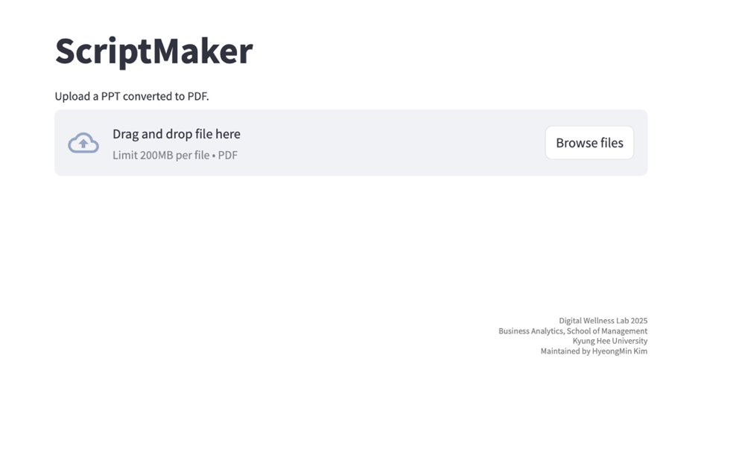
PPT 파일을 업로드한 후 나타나는 화면은 사용자가 각 슬라이드에 대해 스크립트를 작성할 수 있도록 구성되어 있다. 화면의 왼쪽 사이드바에는 PPT 슬라이드별로 이동할 수 있는 버튼이 배치되어 있으며, 사용자는 이를 통해 특정 슬라이드로 쉽게 접근하여 스크립트를 작성하거나 수정할 수 있다.
또한, 사이드바 상단에는 사용자가 자신의 사진을 촬영할 수 있는 인터페이스가 제공된다. 이는 이후 립싱크 영상을 생성하는 과정에서 활용되며, TTS로 생성된 음성과 함께 영상에 동기화된다.
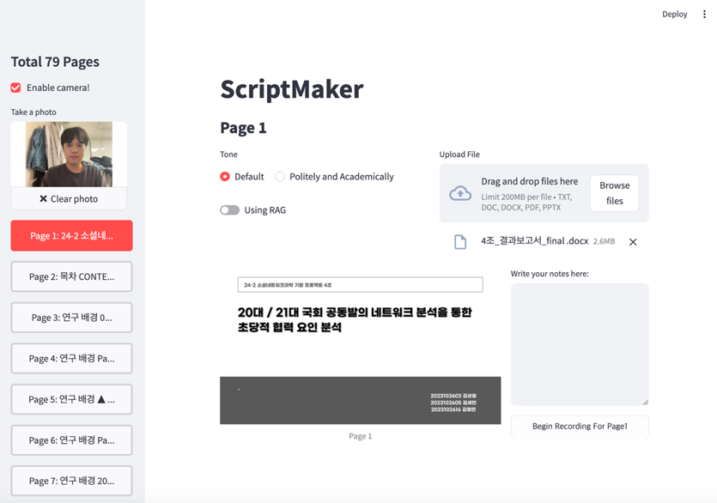
녹음 화면은 사용자가 PPT 슬라이드별로 발표 스크립트를 작성하고 설정할 수 있도록 구성되어 있다. 화면의 오른쪽 상단에는 RAG기법에 활용될 보조 자료를 업로드할 수 있는 기능이 제공된다. 이를 통해 사용자는 발표 스크립트 생성 과정에서 추가적인 문맥 정보를 제공할 수 있으며, 보다 정확하고 풍부한 스크립트 작성이 가능하다.
또한, Tone 설정 버튼을 통해 발표 스크립트의 문체를 설정할 수 있다. Default는 일반적인 발표 상황에서 사용하기 적합한 가장 노멀한 문체를 제공하며, Politely and Academically는 매우 격식을 차린 언어를 사용하여 공손하고 학술적인 발표 스타일을 구현한다. 이러한 설정은 발표 내용의 전달 방식과 청중의 특성에 따라 스크립트를 유연하게 조정할 수 있는 기능을 제공한다.
더불어, Using RAG 토글 버튼은 스크립트 생성 방식을 결정하는 핵심 옵션으로, 사용자는 아래 두 가지 방식 중 하나를 선택할 수 있다. 첫째, 사용자의 구어체 발화를 텍스트로 변환하는 과정에서, STT(Speech-to-Text) 과정에서 발생할 수 있는 데이터 손실을 PPT의 내용을 기반으로 보정하여 사용자 발화 스크립트를 생성한다. 둘째, RAG 기법을 활용하여 PPT 슬라이드 텍스트, 업로드된 보조 자료, 그리고 사용자의 구어체 발화를 통합·분석하여 발전 시킨 발표 스크립트를 생성한다.
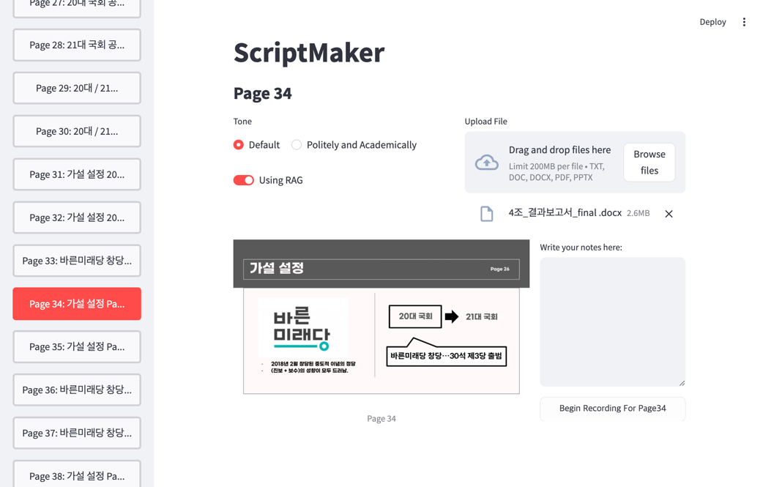
사용자가 스크립트 작성을 위한 발화를 입력한 후, STT로 변환된 텍스트와 LLM이 생성한 발표 스크립트의 예시이다.
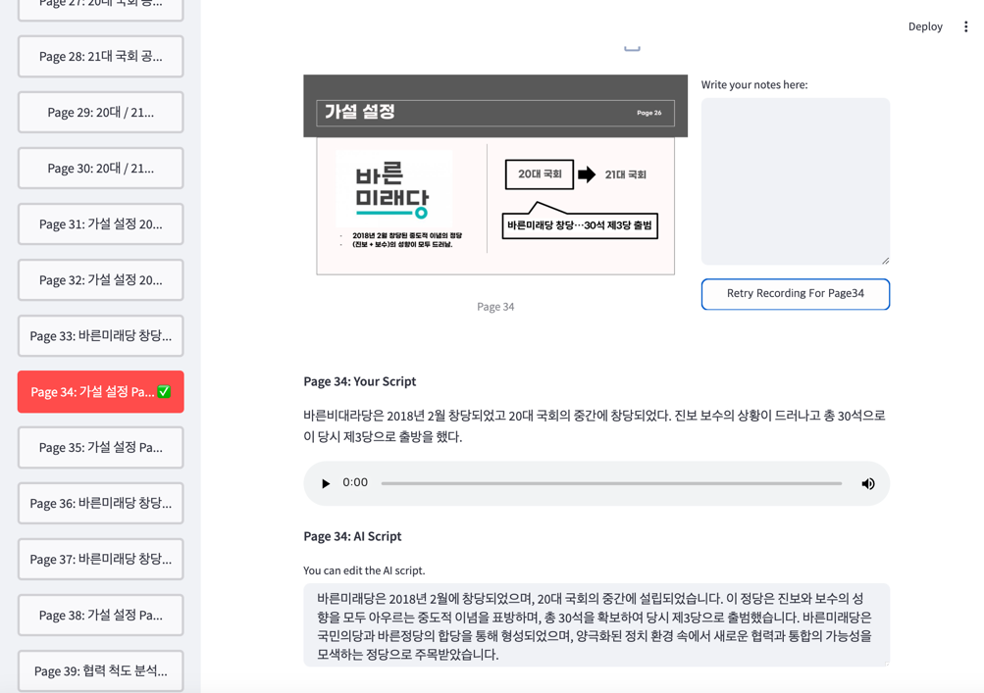
아래는 비디오 생성을 위한 화면으로, 작성된 스크립트가 한곳에 정리되어 있다. 사용자는 작성된 모든 스크립트를 원하는 언어로 일괄 번역할 수 있는 버튼을 통해 다국어 지원 기능을 활용할 수 있다.
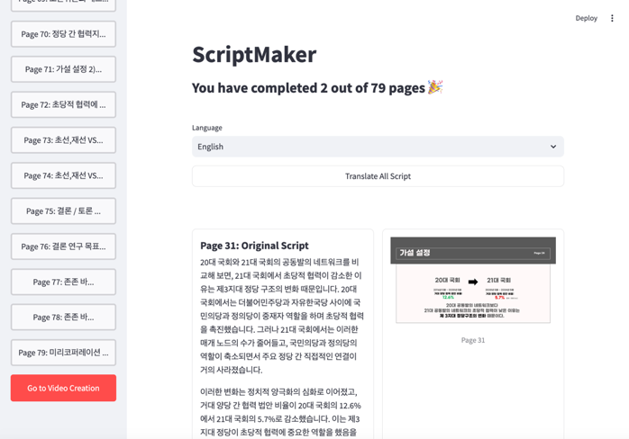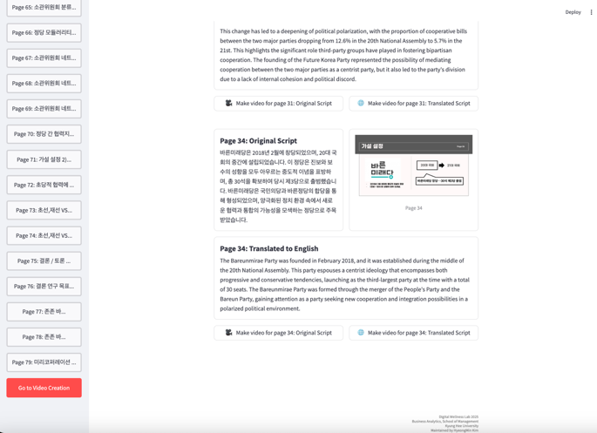
원문 또는 번역된 스크립트의 비디오 생성 버튼을 누르면, 사전에 촬영된 사진과 해당 스크립트를 기반으로 TTS(Text-to-Speech) 기술을 활용해 음성을 생성하며, 이를 통해 립싱크 영상이 자동으로 생성된다.
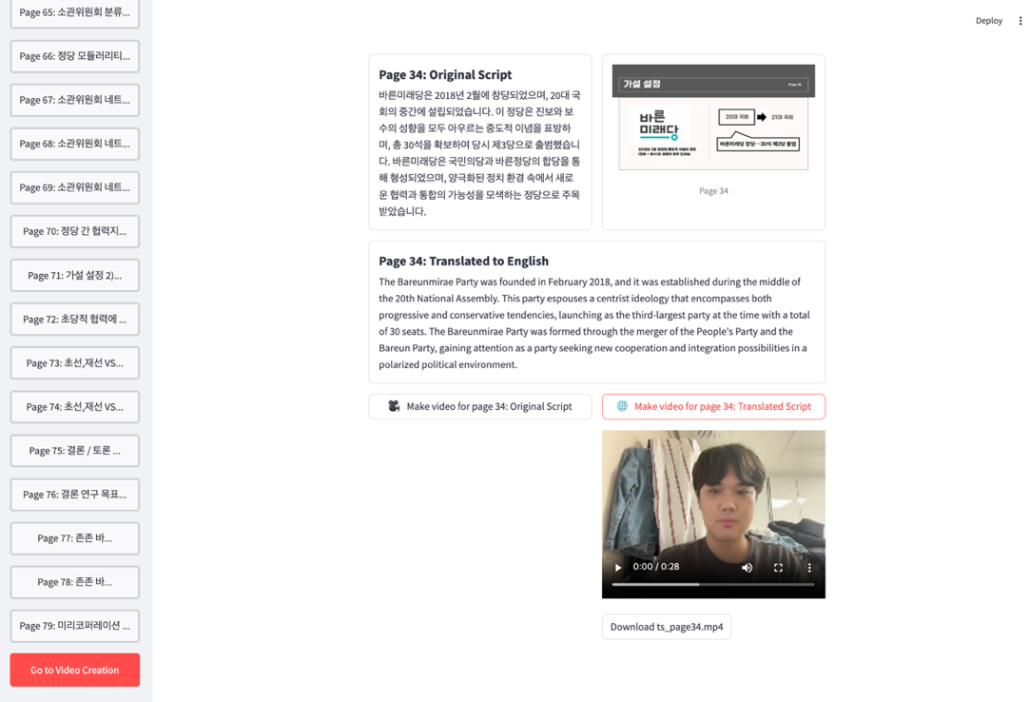
생성된 립싱크 영상은 PPT에 삽입하여, 사용자가 직접 발표하는 것처럼 보이는 영상을 활용할 수 있다.
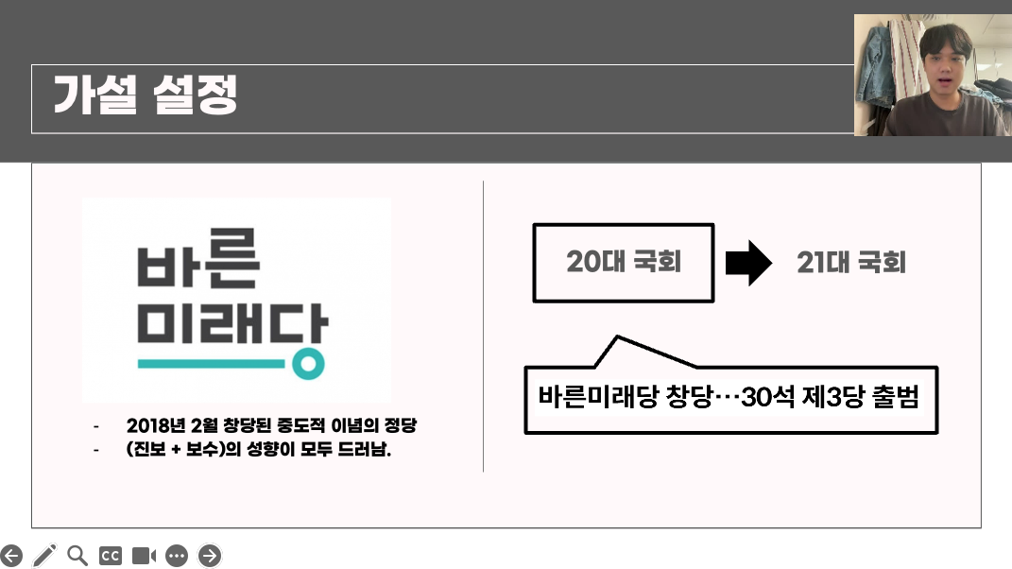

4.2 성능 비교
본 연구에서는 국내 PPT 기반 스크립트 작성 서비스의 대표 사례인 뤼튼(Wrtn)과, 사용자 발화(STT)와 RAG를 결합해 발표 대본을 생성하는 제안 시스템을 비교하고자 한다. 두 시스템은 내부 접근이 서로 달라 직접적인 동일 조건 비교는 어렵지만, 최종 산출물인 한국어 발표 스크립트의 품질을 기준으로 의도 반영도, 정보 충실도, 문체 자연스러움 등을 평가한다. 이를 통해, 사용자 음성 발화와 보조 자료(RAG)를 적극 활용하는 본 시스템이, 단순 PPT 요약 방식에 비해 얼마나 향상된 결과를 제공할 수 있는지 확인하고자 한다.
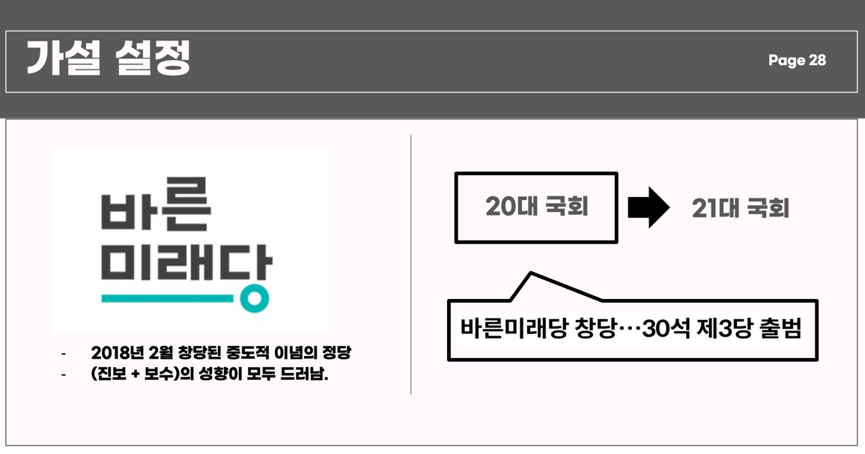
서비스 | 사용자 발화(STT 결과) | 결과 스크립트
뤼튼 | X | 바른미래당은 20대 국회에서의 성과를 바탕으로 21대 국회에 진입한 제3당으로, 이는 정치적 변화의 상징으로 볼 수 있습니다. 이러한 변화는 초당적 협력의 가능성을 높이는 중요한 요소로 작용하며, 앞으로의 정치적 협력 구조에 큰 영향을 미칠 것입니다.
해당 연구 | 바른비대라당은 2018년 2월 창당되었고 20대 국회의 중간에 창당되었다. 진보 보수의 상황이 드러나고 총 30석으로 이 당시 제3당으로 출방을 했다. | 바른미래당은 2018년 2월에 창당되었으며, 20대 국회의 중간에 설립되었습니다. 이 정당은 진보와 보수의 성향을 모두 아우르는 중도적 이념을 표방하며, 총 30석을 확보하여 당시 제3당으로 출범했습니다. 바른미래당은 국민의당과 바른정당의 합당을 통해 형성되었으며, 양극화된 정치 환경 속에서 새로운 협력과 통합의 가능성을 모색하는 정당으로 주목받았습니다.
사례 1을 살펴보면, 두 결과물 모두 제3당으로서의 정치적 변화를 언급하지만, 사용자 발화와 추가 자료(RAG) 활용 여부에 따라 세부 정보와 표현 방식에서 뚜렷한 차이가 나타난다. 뤼튼이 생성한 스크립트는 20대 국회의 성과와 21대 국회 진입에 대한 일반적인 서술을 통해 문체의 자연스러움을 유지하였으나, 이는 잘못된 정보에 기반한 할루시네이션을 포함하고 있으며, 2018년 2월 창당과 30석 확보와 같은 구체적인 정보가 누락되어 정보 충실도가 현저히 낮았다. 또한, 진보·보수 성향 혼합이나 창당 배경과 같은 세부 맥락이 부족해 사용자 의도를 충분히 반영하지 못했다. 반면, 본 연구 시스템은 사용자 발화와 PPT 콘텐츠에서 확보한 구체적인 정보(2018년 2월 창당, 총 30석 확보, 진보·보수 아우르는 중도 지향)를 포함하며, 추가 자료를 통해 바른미래당이 국민의당과 바른정당의 합당으로 형성되었고, 양극화된 정치 환경 속에서 협력과 통합 가능성을 모색한 정당이라는 맥락을 상세히 설명한다. 이를 통해 정보 충실도가 높아지고 사용자 의도와 배경 정보가 조화롭게 반영된 대본이 완성되며, 구체적인 근거를 바탕으로 자연스러운 문체를 유지했다. 또한, 일부 사용자 발화가 STT 과정에서 기술적 문제로 소실되었음에도 불구하고, 주요 정보는 잘 전달되어 전체적인 대본의 완성도에 큰 영향을 미치지 않았다.

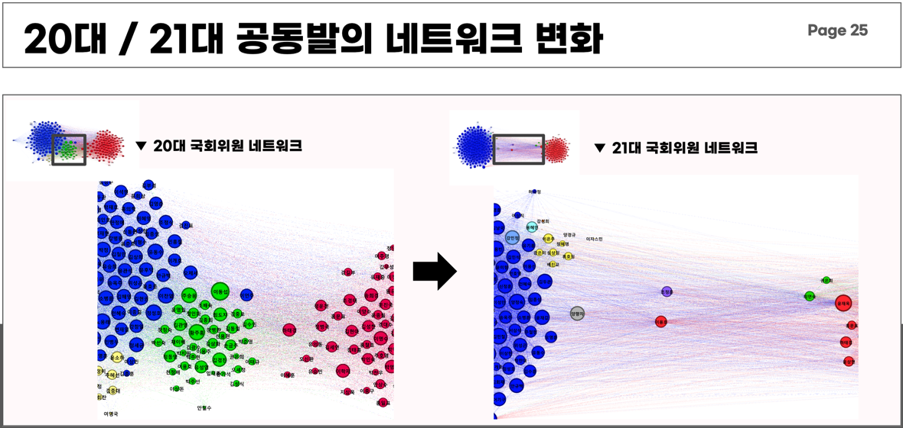
서비스 | 사용자 발화(STT 결과) | 결과 스크립트
뤼튼 | X | 20대와 21대 국회의 공동발의 네트워크는 구조적으로 큰 변화를 겪었습니다. 이러한 변화는 초당적 협력의 양상에 중요한 영향을 미치며, 각 정당 간의 협력 관계가 어떻게 진화했는지를 보여줍니다.
해당 연구 | 20대와 21대 네트워크의 차이를 보면은 20대 네트워크는 가운데의 국민의당이 중간에 매개를 하고 있는 것을 볼 수 있습니다. 하지만 21대에는 어떤 제 3당도 매개를 하고 있다는 것을 볼 수 있습니다. | 20대와 21대 국회의원 네트워크의 차이를 살펴보면, 20대 네트워크에서는 국민의당이 중심에서 매개 역할을 하고 있는 것을 확인할 수 있습니다. 이는 국민의당이 다른 정당들과의 연결을 통해 네트워크의 중심에서 중요한 역할을 수행했음을 시사합니다. 반면, 21대 네트워크에서는 특정 제3당이 중심에서 매개 역할을 하고 있지 않다는 점이 두드러집니다. 이는 21대 국회에서의 네트워크 구조가 보다 분산되어 있음을 나타내며, 특정 정당이 중심적인 매개 역할을 하지 않는다는 것을 보여줍니다.
사례 2는 PPT에 글씨가 존재하지 않는 페이지에서 스크립트를 생성하는 과정에서 두 시스템의 차이를 비교하였다. 두 결과물 모두 국회의 네트워크 변화를 언급하고 있으나, 사용자 발화와 추가 자료(RAG) 활용 여부에 따라 세부 정보와 표현 방식에서 차이가 나타난다.
뤼튼은 사용자 발화가 없는 상황에서 단순히 PPT의 시각적 요소만을 기반으로 스크립트를 생성하였다. 그 결과, 20대와 21대 국회의 공동발의 네트워크 변화를 일반적으로 서술하였으나, 이는 구체적인 정보 부족으로 인해 정보 충실도가 낮고, 네트워크 변화의 세부적인 맥락을 충분히 전달하지 못하였다.
반면, 본 연구 시스템은 PPT에 글씨가 존재하지 않더라도 사용자 발화와 추가 자료(RAG)를 적극적으로 활용하여 보다 구체적이고 충실한 정보를 제공하였다. 사용자 발화에서는 20대와 21대 네트워크의 차이에 대한 구체적인 내용을 파악할 수 있었으며, RAG를 통해 보조 자료를 참고하여 구체적인 국민의당의 매개 역할과 21대 국회의 네트워크 구조의 분산성을 상세히 설명할 수 있었다. 이를 통해 PPT에 텍스트가 없는 경우에도 사용자 의도와 배경 정보를 충분히 반영한 대본이 완성되었으며, 정보의 정확성과 깊이를 확보하였다.

제 5 장 결론 및 한계
5.1 결론
본 연구는 사용자 발화와 PPT 자료를 결합하여 발표 스크립트를 자동으로 생성하는 시스템을 제안하고, 기존 서비스와의 비교를 통해 그 효과를 검증하였다. 제안된 시스템은 대형 언어 모델(LLM)과 검색 결합 생성(RAG) 기법을 활용하여 사용자 의도와 배경 정보를 정교하게 반영함으로써, 정보의 충실도와 문체의 자연스러움을 동시에 확보하였다. 특히, 사용자 발화를 기반으로 스크립트를 작성함으로써 사용자가 강조하고자 하는 내용을 충실히 반영할 수 있음을 확인하였으며, 이는 기존 방식과 차별화된 중요한 성과로 평가된다. 또한, 자동 생성된 대본을 음성 합성(Text-to-Speech)으로 전환하고 립싱크 영상으로 구현할 수 있는 기능을 통합하여, 프리미팅이나 영상 기반 발표 등 실제 현장에서 곧바로 활용 가능한 발표 자료 형태를 제시하였다. 이를 통해 발표 준비 과정을 간소화할 뿐만 아니라, 다양한 발표 환경에서 실질적으로 유용한 지원을 제공할 수 있음을 보여준다.
5.2 한계
본 연구의 한계로는 첫째, OpenAI의 GPT 모델만을 사용하여 다른 대형 언어 모델(LLM)과의 성능 비교를 수행하지 못한 점이 있다. 이는 제안 시스템의 결과를 다양한 모델과 비교·검증하는 데 제약이 될 수 있다. 둘째, 사용자 만족도 평가를 위해 일반 사용자들의 객관적인 피드백을 충분히 수집하지 못하였으며, 이는 제안된 시스템의 실질적인 활용성을 평가하는 데 한계를 나타낸다. 셋째, 스크립트 제작에 소요되는 시간이 상대적으로 길어지는 문제가 있다. 이는 기존 서비스인 뤼튼이 PPT를 업로드하면 전체 스크립트를 즉시 생성하는 것과 달리, 본 연구 시스템은 각 페이지마다 사용자의 발화를 필요로 하기 때문이다. 이러한 차이는 정교한 사용자 맞춤형 스크립트 작성에는 기여하나, 제작 시간 단축 측면에서는 개선이 필요함을 시사한다.

